БАШ[ОРТОСТАН РЕСПУБЛИКА]Ы  СА[МА{ОШ РАЙОНЫ  муниципаль районЫНЫ@  Я@Ы БАЛТАС АУЫЛ СОВЕТЫ | 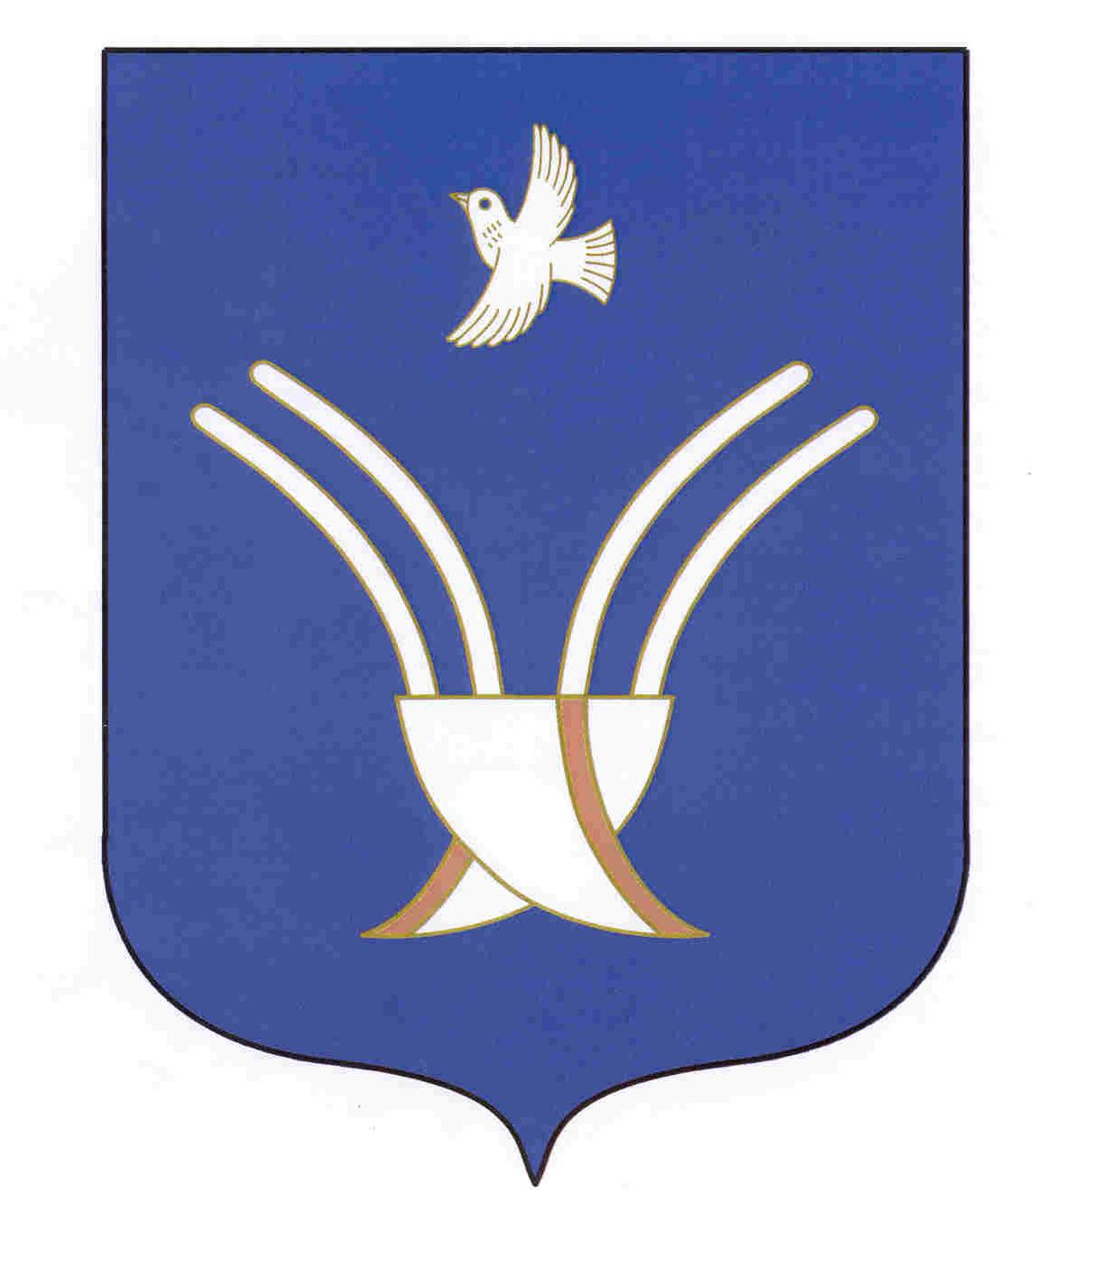 | СОВЕТ СЕЛЬСКОГО ПОСЕЛЕНИЯ  НОВОБАЛТАЧЕВСКИЙ СЕЛЬСОВЕТ  муниципального района Чекмагушевский район  Республики Башкортостан

К а р а р р е ш е н и е

О внесении изменений в Порядок формирования, ведения, обязательного опубликования перечня муниципального имущества сельского поселения Новобалтачевский сельсовет муниципального района Чекмагушевский район Республики Башкортостан в целях предоставления во владение и (или) в пользование на долгосрочной основе субъектам малого и среднего предпринимательства, организациям, образующим инфраструктуру поддержки
субъектов малого и среднего предпринимательства и физическим лицам,
не являющимся индивидуальными предпринимателями и применяющим специальный налоговый режим «Налог на профессиональный доход»

В соответствии с Федеральным законом от 06.10. 2003 № 131-ФЗ «Об общих принципах организации местного самоуправления в Российской Федерации», протестом Прокуроры Чекмагушевского района Республики Башкортостан от 30.06.2022 № 5-1-2022, Совет сельского поселения Новобалтачевский сельсовет муниципального района Чекмагушевский район Республики Башкортостан РЕШИЛ:
1. Внести следующие изменения в Порядок формирования, ведения, обязательного опубликования перечня муниципального имущества сельского поселения Новобалтачевский сельсовет муниципального района Чекмагушевский район Республики Башкортостан в целях предоставления во владение и (или) в пользование на долгосрочной основе субъектам малого и среднего предпринимательства, организациям, образующим инфраструктуру поддержки субъектов малого и среднего предпринимательства и физическим лицам, не являющимся индивидуальными предпринимателями и применяющим специальный налоговый режим «Налог на профессиональный доход», утвержденное решением Совета сельского поселения Новобалтачевский сельсовет от 27 июля 2021 года № 89 (далее - Порядок):
1.1. Предпоследний абзац пункта 2 Порядка изложить в следующей редакции:
« - муниципальное движимое имущество не относится к имуществу, которое теряет свои натуральные свойства в процессе его использования (потребляемым вещам), к имуществу, срок службы которого составляет менее 5 лет или которое не подлежит предоставлению в аренду на срок 5 лет и более в соответствии с законодательством Российской Федерации.».
1.2. Пункт 5 Порядка изложить в следующей редакции:
- в отношении муниципального имущества в установленном законодательством порядке принято решение о его использовании для муниципальных нужд либо для иных целей;
- право муниципальной собственности на имущество прекращено по решению суда или в ином установленном законом порядке;
- муниципальное имущество не соответствует критериям, установленным пунктом 2 настоящего Порядка.».
2. Настоящее решение разместить на официальном сайте Администрации сельского поселения Новобалтачевский сельсовет муниципального района Чекмагушевский район Республики Башкортостан.
3. Контроль исполнения данного решения возложить на постоянную комиссию Совета сельского поселения Новобалтачевский сельсовет муниципального района Чекмагушевский район Республики Башкортостан по бюджету, налогам, вопросам муниципальной собственности в лице председателя .

Глава сельского поселения Р.Ф. Усманова

с. Новобалтачево
22 ноября 2022 года
№ 132

